**Многофункциональный уголок «В гостях у Белоснежки»**

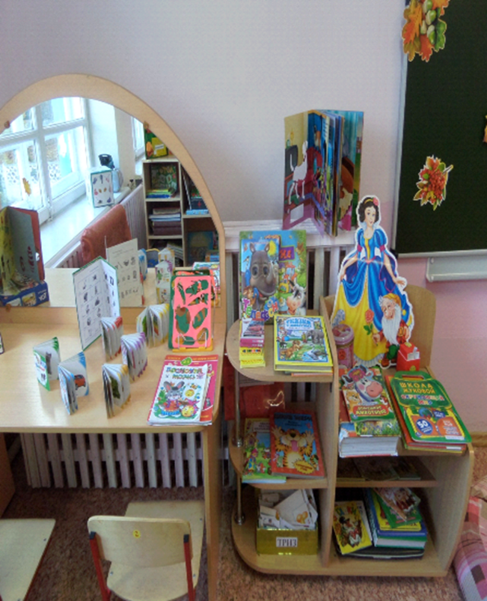

**Находится в спальне, используется, как -книжный уголок и уголок уединения.**

